MOÇÃO DE APLAUSOS
N.º ____/2018

“MOÇÃO DE APLAUSOS E RECONHECIMENTOS À ATLETA SEBASTIANENSE SUELEN SANTOS COUTO PELAS CONQUISTAS ALCANÇADAS, LEVANDO O MUNICÍPIO A DIVERSOS PÓDIOS”.

Senhor Presidente,
Senhores Pares,

Considerando que o esporte é algo que traz ao ser humano uma qualidade de vida excelente;

Considerando que as dificuldades enfrentadas pelos atletas em nosso país é algo, infelizmente, comum, pois não se consegue apoio para a dedicação integral ao treinamento;

Considerando que em nosso Município, as dificuldades e falta de apoio se estende ao Poder Público, haja vista, o sacrifício que atletas de diversas modalidades vêm passando para poderem treinar e competirem os campeonatos, muitas vezes treinando em horários e locais desapropriados;

Considerando que a atleta Suelen Santos Couto, desde 2015 vem buscando seus objetivos através de “mendigância” em ajudas;

Considerando que, apesar de todo o sacrifício e falta de apoio do Poder Público, a atleta vem representando o Município de forma exemplar, conseguindo alcançar as categorias de Atleta Profissional de MTB Enduro e Amador de Mountain Bike;

Considerando que, desde 2015, quando iniciou seus treinos e competições, vem conquistando pódios e levando nossa cidade a ser conhecida por todo o país, sendo sua última conquistada foi na nossa vizinha cidade de Ilhabela, onde foi a 1ª Colocada no Xterra Brasil MTB Cup Sport Ilhabela -SP (etapa mundial), é que apresento a Mesa nos termos regimentais em vigor e após a manifestação do Douto Plenário “MOÇÃO DE

APLAUSOS” à ATLETA SUELEN SANTOS COUTO”, em reconhecimento as conquistas alcançadas e a divulgação da nossa cidade por onde passou.

Requeiro ainda, que do inteiro teor desta manifestação seja dado conhecimento à homenageada.

Plenário da Câmara Municipal de São Sebastião, Sala Vereador Zino Militão dos Santos. 22 de maio de 2018.

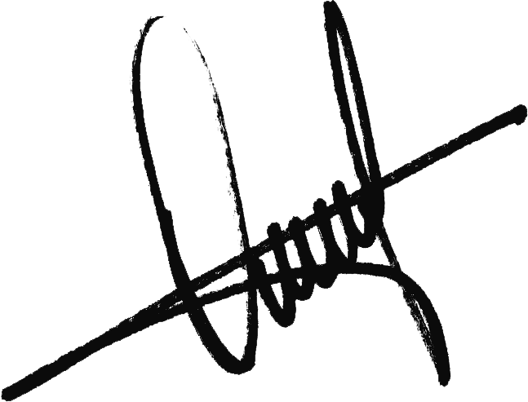

Onofre Santos Neto
“NETO”
VEREADOR – DEM

